|  |  |
| --- | --- |
|  | **Instituto Superior de Engenharia de Lisboa**  Área Departamental de Engenharia de Electrónica e Telecomunicações e de Computadores **Redes de Internet (LEIC/LEETC/LEIM)** |

**Nome:_______________________________________________________ Nº de aluno:______________**

**2ª Ficha de Avaliação – Teórica – Data Limite de Entrega 06/11/2015**

* **A resposta a esta ficha TEÓRICA é individual devendo cada aluno entregar a sua.**
* Bibliografia a consultar é a recomendada para a unidade curricular. Pode e deve procurar mais informação em outras fontes (ex: livros da biblioteca, normas e Internet).
* A ficha é composta por perguntas de escolha múltipla e perguntas de desenvolvimento.
* As perguntas de escolha múltipla podem ter uma ou mais respostas certas. Deve assinalar todas as repostas certas.
* Deve justificar convenientemente todas as suas respostas, quer das perguntas de desenvolvimento, quer das perguntas de escolha múltipla.
* Aconselha-se a testarem o que for possível no simulador.
* Recorra ao seu professor para esclarecer as dúvidas.
* **Tenha em atenção que para obter aprovação na UC deve entregar atempadamente a resolução da maioria das fichas teóricas propostas.**

1. Considere os algoritmos de encaminhamento do tipo “vetores de distância” e de “estado da ligação” e a seguinte rede com 4 *routers*:

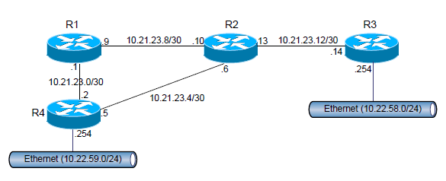

* 1. Assuma que todos os *routers* são ligados simultaneamente. Compare as mensagens trocadas pelo router R2 para ambos os algoritmos de encaminhamento.

O R2 no caso de protocolos de encaminhamento “vector distance” irá enviar rotas para as redes que conhece, podendo existir algumas restrições nas rotas que envia devido a algoritmos como, por exemplo, o *split horizon*.

O R2 no caso de protocolos de encaminhamento “link state” irá enviar informação sobre a rede a que está ligado, routers com quem comunica diretamente, etc. Isto permite aos routers criar um “mapa da rede” e calcularem os melhores caminhos de cada um deles para todas as redes.

* 1. Em termos de quantidade de informação trocada compare os algoritmos e diga qual o que gera menos quantidade de informação.

Para uma rede da mesma dimensão, média, assume-se que os protocolos “link state” necessitam trocar menos informação.

* 1. Indique a tabela de encaminhamento do *router* R2, após estabilização da topologia, considerando o algoritmo RIPv2.

|  |  |  |  |  |
| --- | --- | --- | --- | --- |
| Destino | Máscara | Próximo salto | Interface | Métrica |
| 10.21.23.8 | /30 | 10.21.23.10 | 10.21.23.10 | 1 |
| 10.21.23.12 | /30 | 10.21.23.13 | 10.21.23.13 | 1 |
| 10.21.23.4 | /30 | 10.21.23.6 | 10.21.23.6 | 1 |
| 10.21.23.0 | /30 | 10.21.23.9 | 10.21.23.10 | 2 |
| 10.22.59.0 | /24 | 10.21.23.5 | 10.21.23.6 | 2 |
| 10.22.58.0 | /24 | 10.21.23.14 | 10.21.23.13 | 2 |
|  |  |  |  |  |
|  |  |  |  |  |
|  |  |  |  |  |

**Captura PT:**

Router2(config)#do sh run

Building configuration...

Current configuration : 734 bytes

!

version 12.4

…

hostname Router2

…

router **rip**

**version 2**

network 10.0.0.0

**no auto-summary**

…

Router2(config)#do sh ip rout

Codes: C - connected, S - static, I - IGRP, R - RIP, M - mobile, B - BGP

…

Gateway of last resort is not set

10.0.0.0/8 is variably subnetted, 6 subnets, 2 masks

R 10.21.23.0/30 [120/1] via 10.21.23.5, 00:00:11, Ethernet0/1/0

C 10.21.23.4/30 is directly connected, Ethernet0/1/0

C 10.21.23.8/30 is directly connected, FastEthernet0/0

C 10.21.23.12/30 is directly connected, FastEthernet0/1

R 10.22.58.0/24 [120/1] via 10.21.23.14, 00:00:07, FastEthernet0/1

R 10.22.59.0/24 [120/1] via 10.21.23.5, 00:00:11, Ethernet0/1/0

Router2(config)#do **sh ip route**

Codes: C - connected, S - static, I - IGRP, R - RIP, M - mobile, B - BGP

…

Gateway of last resort is not set

10.0.0.0/30 is subnetted, 4 subnets

R 10.21.23.0 [120/1] via 10.21.23.5, 00:00:09, Ethernet0/1/0

C 10.21.23.4 is directly connected, Ethernet0/1/0

C 10.21.23.8 is directly connected, FastEthernet0/0

C 10.21.23.12 is directly connected, FastEthernet0/1

…

(A rede 10.28.58/24 e 10.28.59.0/24 não aparecem na tabela de encaminhamento).

Router2(config)#do **sh run**

Building configuration...

Current configuration : 717 bytes

!

version 12.4

…

hostname Router2

…

router **rip**

**version 1**

network 10.0.0.0

* 1. Suponha que a ligação entre o R2 e o R4 falha. Desenhe o diagrama de mensagens ilustrando os procedimentos no *router* R2 e as alterações na tabela de encaminhamento do *router* R2.

O *router* R2 marcará as rotas para as redes acedidas através da interface que falhou com o valor 16 (10h). Durante 120s irá enviar mensagens de atualização onde as rotas via R4 irão ser dadas como não acessíveis. Ao fim dos 120 s retirará as rotas da tabela de encaminhamento. Se entretanto vier uma atualização via R1 para as redes “inacessíveis” as redes que antes eram acedidas via R4 esta irão entrar na tabela de encaminhamento do R2.

1. A técnica de *split horizon* aplicada ao RIP:

* Envia sempre o valor da métrica igual a 16
* Espera um tempo de pausa até aceitar novas rotas
* Usa rotas estáticas nas interfaces que não usam RIP
* Não envia atualizações de rotas pelas interfaces por onde as recebeu #
* Despoleta atualizações imediatas sempre que ocorrem alterações de topologia

1. Considere o encaminhamento inter-AS entre dois sistemas autónomos (AS):

* O protocolo BGP é do tipo inter-AS #
* Um *router* a executar um protocolo inter-AS conhece sempre todas as redes ao detalhe
* Um *router* nunca pode executar simultaneamente um protocolo inter-AS (exterior) e intra-AS (interior)
* A informação trocada (rotas) entre sistemas autónomos é a mesma que dentro de um sistema autónomo, apenas o protocolo é diferente

1. Considere a seguinte rede em que os *routers* estão a executar o protocolo RIPv2. Apresente a tabela de encaminhamento de R4, depois de estabilizado esse protocolo (R1 e R4 estão ligados por uma ligação série).



|  |  |  |  |
| --- | --- | --- | --- |
| Destino | Mascara | Próximo Salto | Interface Saída |
| 0.0.0.0 | 0.0.0.0 | 192.168.80.2 | 192.168.80.1 |
| 192.168.76.0 | 255.255.255.0 | 192.168.80.2 | 192.168.80.1 |
| 192.168.77.0 | 255.255.255.0 | 192.168.80.2 | 192.168.80.1 |
| 192.168.78.0 | 255.255.255.0 | 192.168.80.2 | 192.168.80.1 |
| 192.168.75.0 | 255.255.255.0 | 192.168.80.2 | 192.168.80.1 |
| 192.168.79.0 | 255.255.255.0 | 192.168.79.254 | 192.168.79.254 |
| 192.168.80.0 | 255.255.255.0 | 192.168.80.1 | 192.168.80.1 |
|  |  |  |  |
|  |  |  |  |

1. Considere a seguinte rede em que todos os *routers* estão a executar o protocolo RIPv2 e onde foram definidas 3 VLAN.



* A tabela de encaminhamento do *router* R5 contém 2 entradas
* A tabela de encaminhamento do *router* R5 contém 3 entradas #
* Este esquema não faz sentido, o RIPv2 não funciona com VLAN
* Basta a configuração de um endereço IP na interface A do *router* R5
* A interface A do *router* R5 necessita que lhe sejam configurados 2 endereços IP #

1. Considere a rede da questão 5 e indique:

* O RIPv1 não pode ser usado nesta rede #
* O *router* R5 envia pela interface A um RIP *update* igual
* O *router* R5 envia pela interface A dois RIP *update* iguais
* O *router* R5 envia pela interface A dois RIP *update* diferentes
* O *router* R4 pode suprimir o envio de RIP *updates* na sua interface 10.15.4.2

1. No RIPv1:

* As atualizações periódicas são de 30 em 30 minutos
* As atualizações periódicas mandam toda a informação na base de dados #
* Todos os *routers* têm conhecimento de toda a topologia da rede a que pertencem
* É utilizado o endereço de *multicast* 224.0.0.9, porto 520, para comunicar com os outros *routers*
* Pode ser pedida uma atualização sobre uma ou mais rotas e não sobre toda a tabela de encaminhamento. #

1. No RIPv2:

* As atualizações periódicas são de 30 em 30 segundos #
* As atualizações periódicas mandam toda a informação na base de dados #
* Todos os *routers* têm conhecimento de toda a topologia da rede a que pertencem
* É utilizado o endereço de *multicast* 224.0.0.9, porto 520, para comunicar com os outros *routers* #
* Pode ser pedida uma atualização sobre uma ou mais rotas e não sobre toda a tabela de encaminhamento #

1. A rede da figura seguinte tem os *routers* a executar o protocolo RIPv2 com suporte “Split Horizon with Poisoned Reverse”.



* 1. Para a rede apresentada, foi distribuída equitativamente a gama de endereços 10.10.5.0/25 pelas duas redes LAN 1 e LAN 2 e as ligações série 10.10.0.0/30 (R1-R2), 10.10.0.4/30 (R1-R3) e 10.10.0.8/30 (R2-R3). Indique os endereços de rede e *broadcast* das redes e atribua endereços IP às interfaces do Router 3 e aos PC

|  |  |  |  |  |  |  |  |  |  |  |  |  |  |  |  |  |  |  |  |  |  |  |  |  |  |  |  |  |  |  |  |  |  |  |  |  |  |  |  |
| --- | --- | --- | --- | --- | --- | --- | --- | --- | --- | --- | --- | --- | --- | --- | --- | --- | --- | --- | --- | --- | --- | --- | --- | --- | --- | --- | --- | --- | --- | --- | --- | --- | --- | --- | --- | --- | --- | --- | --- |
| |  |  | | --- | --- | | **Interface** | **Endereço IP/Masc** | | R3-e1 | 10.10.5.1/26 | | R3-e2 | 10.10.5.62 | | PC1-e0 | 10.10.5.1 | | PC2-e0 | 10.10.5.65 | | |  |  |  |  | | --- | --- | --- | --- | | **Endereços usados nas redes** | | | | | Rede | Másc | End Rede | End Broadcast | | Lan 1 | /26 | 10.10.5.0 | 10.10.5.63 | | Lan 2 | /26 | 10.10.5.64 | 10.10.5.127 | | R1-R2 | /30 | 10.10.0.0 | 10.10.0.3 | | R2-R3 | /30 | 10.10.0.8 | 10.10.0.11 | | R1-R3 | /30 | 10.10.0.4 | 10.10.0.7 | |

* 1. Assuma que os *routers* não têm nenhuma informação de *Update* dos outros *routers*, indique quais as mensagens de *Update* iniciais possíveis de cada *router* (rotas enviadas).

Pedido das rotas todas - COMMAND = 1; **ADDRESS FAMILY = 0 ; METRIC = 16**

Resposta

R1: R1-R2/30, R1-s0 (0), 1; R1-R3/30, R1-s1(0), 1 [net/mask, para_onde_enviar (0 se próprio), métrica]

R2: R1-R2/30, R2-s0(0), 1; R2-R3/30, R2-s1(0), 1

R3: R1-R3/30, R3-s0(0), 1; R2-R3/30, R3-s1(0), 1; Lan1/26, R3-e2(0) 1; Lan2/26, R3-e1(0), 1

* 1. Assumindo agora que o protocolo de encaminhamento já convergiu, indique qual a próxima mensagem de *Update* RIP enviada por R3 para a LAN 2 (rotas enviadas).

*Update* vazio de rotas no RIPv2 …[RIPv1 - R3: R1-R2, 2; R1-R3, 1; R2-R3, 1; Lan1, 1; Lan2, 1]

* 1. Assumindo agora que a ligação de R3 à Lan 2 falha indique qual o Update RIP enviado por R3 para a LAN 1 (rotas enviadas).

R3: Lan2/26, 0, 16

* 1. Indique quais as diferenças das mensagens no caso de ser usado o protocolo RIPv1.

R3: R1-R2, 2; R1-R3, 1; R2-R3, 1; Lan1, 1; Lan2, 1 [Não manda mask, nem próximo salto, manda tabelas todas]

R3: R1-R2, 2; R1-R3, 1; R2-R3, 1; Lan1, 1; Lan2, 16

1. Considerando os protocolos RIPv1 e RIPv2 assinale as verdadeiras:

* O protocolo RIPv2 só pode enviar os *Updates* por *multicast*
* Ambos os protocolos RIP usam como métrica o número de *hops* #
* Ambos os protocolos têm como limite 16 *hops* como máximo valor de *hop* #
* O protocolo RIPv1 (original) usa tempos *Hold Down* para prevenir *loops* na rede, o RIPv2 não

1. Considere uma parte da tabela de encaminhamento de um *router* a correr o protocolo RIPv1 e indique o que acontece quando o *router* recebe uma mensagem de *update* de 100.254.254.254 com os destinos 10.0.0.0 com métrica 4, 13.123.234.0 com métrica 2 e 14.14.0.0 com métrica 4

|  |  |  |  |  |  |  |  |  |  |  |  |  |  |  |  |  |  |  |  |  |  |  |  |  |  |  |  |  |  |  |  |  |  |  |  |  |  |
| --- | --- | --- | --- | --- | --- | --- | --- | --- | --- | --- | --- | --- | --- | --- | --- | --- | --- | --- | --- | --- | --- | --- | --- | --- | --- | --- | --- | --- | --- | --- | --- | --- | --- | --- | --- | --- | --- |
| |  |  |  | | --- | --- | --- | | **Destino** | **Próximo Salto** | **Métrica** | | 10.0.0.0 | 100.254.254.254 | 3 | | 192.52.64.0 | 12.254.254.254 | 4 | | 14.14.0.0 | 12.254.254.254 | 6 | | 20.0.0.0 | 100.254.254.254 | 5 | | 13.123.234.0 | 100.254.254.254 | 3 | | |  |  |  | | --- | --- | --- | | **Destino** | **Próximo Salto** | **Métrica** | | 10.0.0.0_ | 100.254.254.254 | 5 | | 192.52.64.0_ | 12.254.254.254 | 4 | | 14.14.0.0_ | 100.254.254.254 | 5 | | 20.0.0.0_ | 100.254.254.254 | 5 | | 13.123.234.0_ | 100.254.254.254 | 3 | |

1. Um *router* que execute o protocolo RIPv2:

* Não distingue redes com diferentes máscaras #
* Não conhece todos os *routers* da rede dentro do AS #
* Tem como métrica máxima 15 saltos devido à limitação de número de bits do campo metric das mensagens RIP
* Usa o *split horizon* e o *poison reverse* para compatibilizar com os *routers* de RIPv1

1. Suponha a seguinte tabela de encaminhamento de um *router*:

**Destino Próximo Salto Interface**

128.0.0.0/9 128.0.0.1 128.0.0.1 [128.0.0.0 a 128.127.255.255]

128.208.0.0/12 128.208.0.1 128.208.0.1 [128.208.0.0 a 128.223.255.255]

128.192.0.0/10 128.192.0.1 128.192.0.1 [128.192.0.0 a 128.255.255.255]

A segunda e terceira entrada estão sobrepostas em termos de blocos de endereçamento IP, 128.208.0.0/12 está incluído em 128.192.0.0/10. Um *router* detetaria isto e, usualmente, não permitiria que interface distintas estivessem em blocos de endereçamento que se sobrepõem.

* Existem pelo menos 3 LAN ligadas ao *router* #
* Um pacote com o endereço de 128.128.20.54 é encaminhado por todas as interfaces
* Um pacote com o endereço de 128.240.98.126 é encaminhado para a interface 128.192.0.1 #
* Um pacote com o endereço de 128.240.98.126 tanto pode sair pela interface 128.192.0.1 como pela interface 128.208.0.1

1. Tendo em conta a seguinte rede determine a tabelas de *routing* final do *router* F tendo em conta a métrica das mensagens definidas pelo RIPv2.

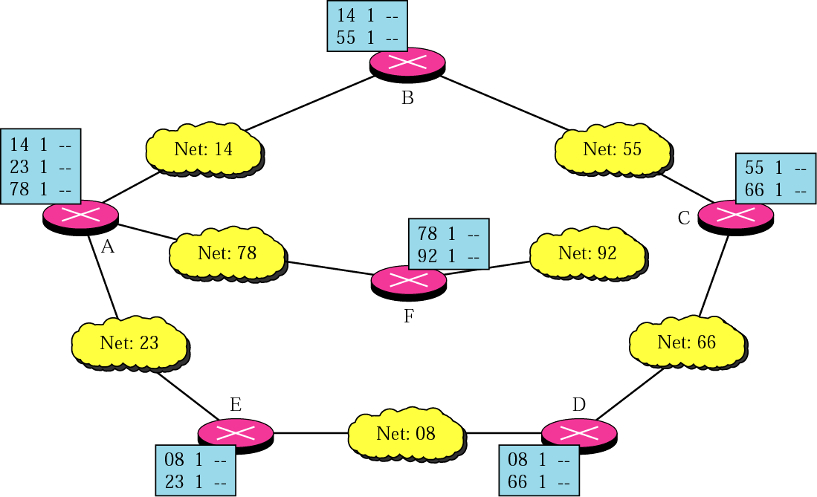

**A tabela do *router* F quando a rede convergir vai ter entradas para as 7 redes da figura com métricas entre 1 e 4 (rede 66). A interface de saída é sempre a do lado da rede 78 exceto quando a entrada é a da rede 92, em que a ligação é direta a esta rede.**